Exchange Server 관리
Part : | enBiz
작 성 자 : | 장정훈
작 성 일 : | 2009/02/09
문서 분류 : | Exchage

문서 개요
Exchage Server 설치 후 설정 사항 및 운영 방침

내용
- Exchage Server 설치 후 점검 사항
1. 프로토콜 확인
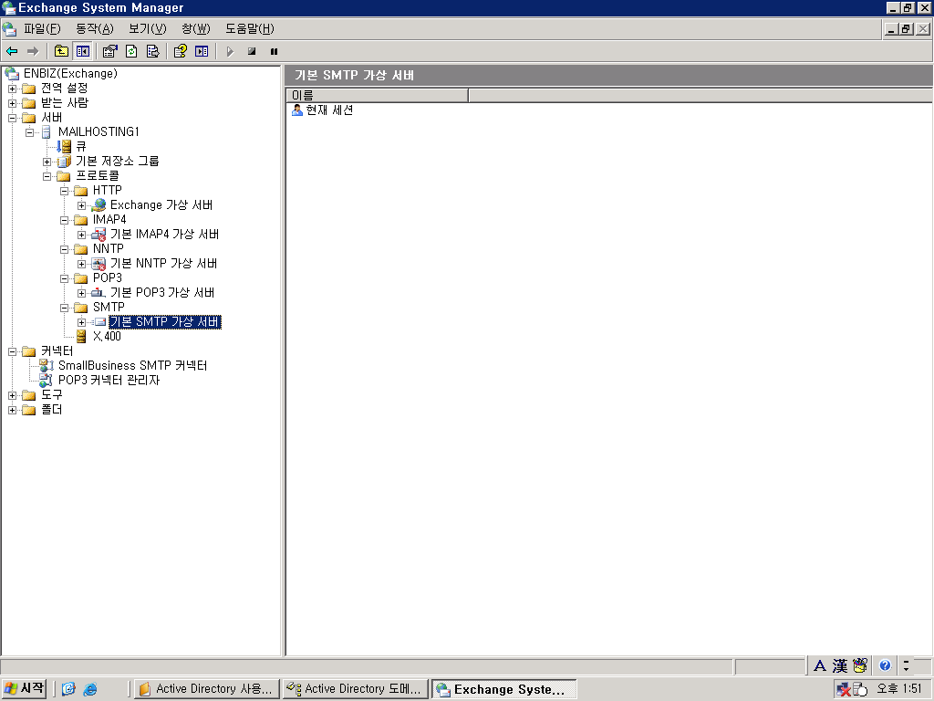
[그림 1-1]

프로토콜 | 설명 | 상태
기본 SMTP 가상 서버 | 메일 발송을 위한 기본 프로토콜(25) | 실행
기본 POP3 가상 서버 | 메일 수신을 위한 기본 프로토콜(995) | 실행
Exchage 가상 서버 | Outlook Web Access 을 위한 기본 프로토콜(80) | 선택 사항
기본 NNTP 가상 서버 | 뉴스 서버을 위한 기본 프로토콜(563) | 선택 사항
기본 IMAP4 가상 서버 | POP3 프로토콜과 비슷한 역할을 하는 프로토콜(993) | 선택 사항
참고 사항
*POP3의 경우 “윈도우 서비스” 에서 자동 실행으로 설정해 주어야 실행이 가능하다.
IMAP

사용자는 편지의 제목과 송신자를 보고, 메일을 실제로 다운로드할 것인지를 결정할 수 있습니다.
사용자는 서버에 폴더나 우편함을 만들거나 관리할 수 있으며, 메시지를 지우거나 메시지의 일부
또는 전체의 내용에 대해 검색을 수행할 수 있습니다. IMAP은 사용자의 메일을 송수신하기 위해
업무시간 중에 지속적으로 서버에 액세스해야 합니다.
POP3

POP3를 이용하면 사용자의 메일은 서버의 우편함에 저장됩니다.
사용자가 메일을 읽을 때 즉시 사용자의 컴퓨터로 다운로드되며, 서버에는 더 이상 남아있지 않게
됩니다.

IMAP은 원격 파일서버라고 생각할 수 있으며, POP은 "저장 및 전달"서비스를 수행한다고
생각할 수 있습니다. 수신인은 그 메일을 POP이나 IMAP을 이용하여 읽을 수 있게됩니다.

2. 커넥터
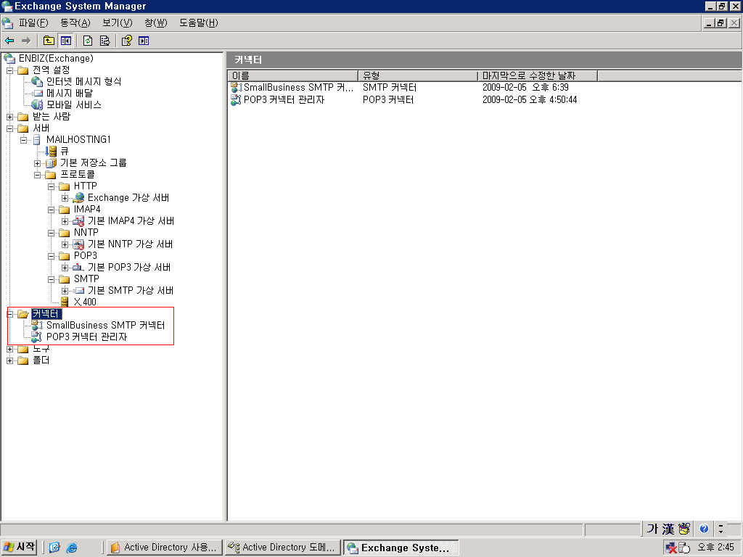
[그림 1-2]
커넥터 | 설명 | 비고
SMTP 커넥터 | 메일 발송을 위한 커넥터 | 전자메일 설정을 해주어야 생성됨
POP3 커넥터 | 메일 수신을 위한 커넥터 | 설치 후 바로 셋팅이 되어 있음

- 릴레이 차단 설정
1. 릴레이 거부 설정
Exchage System Manager -> 서버 -> 프로토콜 -> 기본 SMTP 가상 서버 -> 속성 ->
액세스 팁 -> 릴레이 -> 아래 목록만 허용 선택 , 위 목록과 상관없이 인증한 모든 컴퓨터에
릴레이 허용 체크

2. 릴레이 거부 설정 확인
- 시작을 누르고, 실행을 누르고, telnet을 입력한 다음 확인을 누릅니다.
- 텔넷 명령 프롬프트에서 set local_echo를 입력한 다음 Enter 키를 누릅니다.
- 텔넷 명령 프롬프트에서 open sbs-IP-address 25를 입력한 다음 Enter 키를 누릅니다. 여기서 sbs-IP-address는 Small Business Server 컴퓨터의 공용 IP 주소입니다.
출력은 다음과 비슷하게 나타납니다.
220 server.smallbusiness.local Microsoft ESMTP MAIL Service, Version: 5.0.2195.4905 ready at "date" -0500
참고 "버전" 참조는 Small Business Server의 버전에 따라 다를 수 있습니다.
- ehlo anydomain.com을 입력한 다음 Enter 키를 누릅니다. 여기서 anydomain은 Small Business Server 컴퓨터의 전자 메일 도메인이 아닙니다. 마지막 줄이 다음과 같은지 확인합니다.
250 OK
- mail from:youremail@anydomain.com을 입력한 다음 Enter 키를 누릅니다. 여기서 youremail@anydomain은 Small Business Server 컴퓨터에서 호스팅하지 않는 SMTP 주소입니다. 결과가 아래와 같은지 확인합니다.
250 2.1.0 youremail@anydomain.com....Sender OK
- rcpt to:user@spam.com을 입력한 다음 Enter 키를 누릅니다. 여기서 user@spam은 사용자의 전자 메일 도메인이 아닙니다. 결과가 다음 두 응답 중 하나인지 확인합니다.
550 5.7.1 Unable to relay for user@spam.com
또는
250 2.1.5 user@spam.com
- 결과가 "550 5.7.1 Unable to relay for user@spam.com"이면 Exchange Server는 오픈 SMTP 릴레이가 아닙니다.

3. 인증된 사용자가 릴레이 중인지 여부 확인
- Exchange 관리자를 시작합니다.
- 서버를 두 번 누릅니다.
- 서버에서 ServerName을 마우스 오른쪽 단추로 누른 다음 속성을 누릅니다.
- 진단 로깅 탭을 누릅니다.
- 왼쪽에서 MSExchangeTransport를 누릅니다.
- 오른쪽에서 SMTP 프로토콜을 누릅니다.
- 로깅 수준에서 최대를 누릅니다.
- 확인을 눌러 서버 속성을 닫습니다.

4. 인증된 사용자 릴레이 중인지 여부 확인 이벤트 결과
이벤트 종류: 정보
이벤트 원본: MSExchangeTransport
이벤트 범주: SMTP 프로토콜
이벤트 ID: 1708
날짜: 2003-08-13
시간: 오전 10:13:24
사용자: N/A
컴퓨터: SERVER
설명: remote_computername 클라이언트를 사용하여 SMTP 인증을 수행했습니다. 인증 방법은 LOGIN이며 사용자 이름은 company\username입니다.
이 경우 릴레이가 해킹한 계정 암호에서 온 것으로 나타나면 Active Directory 사용자 및 컴퓨터 스냅인으로 이동하여 계정을 삭제 또는 해제하거나 계정 암호를 변경하십시오.

컴퓨터: SERVER
설명: remote_computername 클라이언트를 사용하여 SMTP 인증을 수행했습니다. 인증 방법은 LOGIN이며 사용자 이름은 COMPANY\Guest입니다.
이 경우 원격 사용자가 게스트 계정을 악용하는 것입니다. Active Directory 사용자 및 컴퓨터 스냅인을 사용하여 게스트 계정을 해제합니다. 참고 게스트 계정의 암호를 변경하는 것으로 충분하지 않습니다. 게스트 계정을 해제해야 합니다.
- 스팸 차단 설정
- IP 연결 필터링
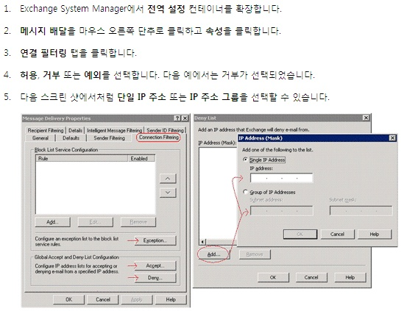

- RBL(실시간 차단 목록)
Microsoft Exchage -> Exchage System Manager-> 전역 설정 -> 메시지 배달 -> 속성 ->
연결 필터링 팁 -> 추가 -> 표시 이름 : KISA RBL, 공급자의 DNS 접미사 : spamlist.or.kr
반환 상태 코드 -> 필터 규칙을 다음 마스크에 일치 : 127.0.0.1 -> 확인 -> 완료

*참고 사이트 : https://www.kisarbl.or.kr/

- 받는 사람 필터링
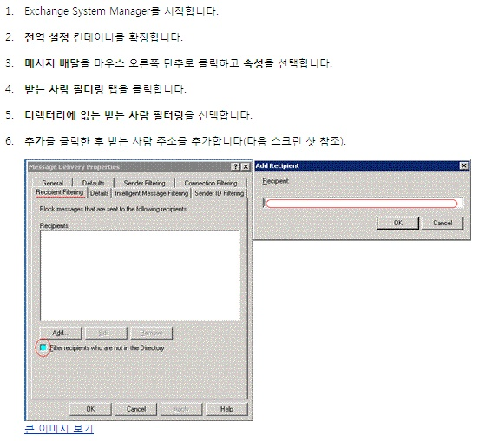

- 보낸 사람 ID 필터링
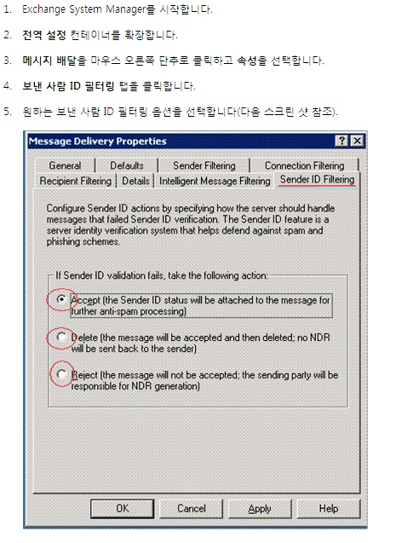

- IMF(Inteligent Message Filter)=콘텐츠 수준 보호
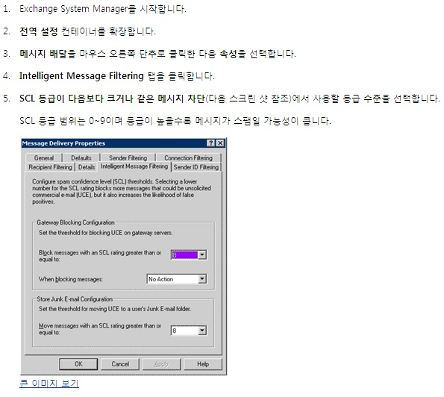
- 받는 사람 정책 추가(Recipient Policies)
메일을 받기 위해서는 받는 사람 정책에 도메인이 등록되어 있어야 한다.
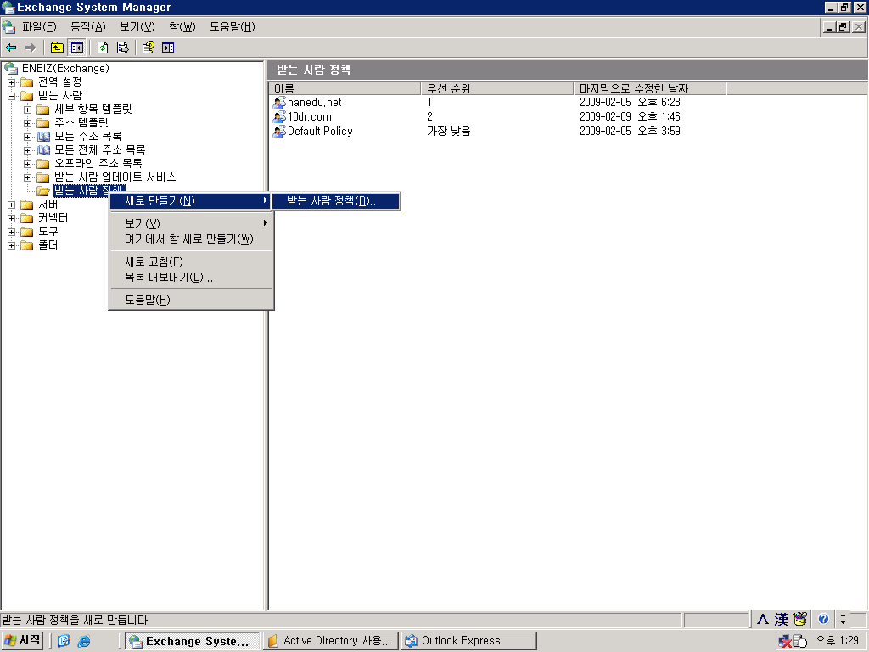
- UPN 접미사 추가
